# 0、前置准备

## 0.1、基础环境规划

操作系统:7.4.1708 (Core)

ambari版本:2.6.0.0

HDP版本:2.6.3.0

kafka-manager版本: 1.3.3.17

浏览器版本: ChromeStandalone_63以上、IE10

内存:16G以上

CPU : 8core

网络:千兆以上

参考链接：<https://github.com/yahoo/kafka-manager/releases>

## 0.2、主机端口规划

Kafka-manager端口9090

## 0.3、kafka-manager功能简介

管理多个kafka集群

便捷的检查kafka集群状态(topics,brokers,备份分布情况,分区分布情况)

选择你要运行的副本

基于当前分区状况进行

可以选择topic配置并创建topic(0.8.1.1和0.8.2的配置不同)

删除topic(只支持0.8.2以上的版本并且要在broker配置中设置delete.topic.enable=true)

Topic list会指明哪些topic被删除（在0.8.2以上版本适用）

为已存在的topic增加分区

为已存在的topic更新配置

在多个topic上批量重分区

在多个topic上批量重分区(可选partition broker位置)

# kafka-manager编译

## 1.1、安装sbt

　　　#curl https://bintray.com/sbt/rpm/rpm > bintray-sbt-rpm.repo

　　　#mv bintray-sbt-rpm.repo /etc/yum.repos.d/

　　　#yum install sbt

## 1.2、sbt环境变量配置

#mkdir -p /root/.sbt && cd /root/.sbt

# cat repositories

[repositories]

local

aliyun: https://maven.aliyun.com/nexus/content/groups/public

typesafe: http://repo.typesafe.com/typesafe/ivy-releases/, [organization]/[module]/(scala_[scalaVersion]/)(sbt_[sbtVersion]/)[revision]/[type]s/[artifact](-[classifier]).[ext], bootOnly

## 1.3、下载编译

#mkdir -p /tmp/kafka/

　 #git clone https://github.com/yahoo/kafka-manager.git

　　#cd kafka-manager

　　#sbt clean dist

注: 执行sbt编译打包可能花费很长时间

编译打包完成后在target/universal目录下生成kafka-manager-1.3.3.17.zip

# 2、kafka-manager安装

## 2.1、程序安装

#cd /usr/local

上传kafka-manager-1.3.3.17.zip至该目录下

解压

#unzip kafka-manager-1.3.3.15.zip

#mv kafka-manager-1.3.3.15 kafka-manager

## 2.2、修改配置文件

#vi /usr/local/kafka-manager/conf/application.conf

修改1: 把kafka-manager.zkhosts改为自己的zookeeper服务器地址

kafka-manager.zkhosts="172.27.5.171:2181,172.27.5.172:2181,172.27.5.173:2181"

修改2:（在33行追加）

http.port=9090

## 2.3、重启

#kill -9 `ps -ef | grep kafka-manager | grep -v grep | awk '{print $2}'`

#rm -rf /usr/local/kafka-manager/RUNNING_PID

#cd /usr/local/kafka-manager

#nohup bin/kafka-manager -Dconfig.file=conf/application.conf &

## 2.4、监控状态检查

#curl http://172.16.181.141:9090/api/health



至此，kafka-manager后台进程启动成功！

# 3、web端配置

## 3.1、添加cluster

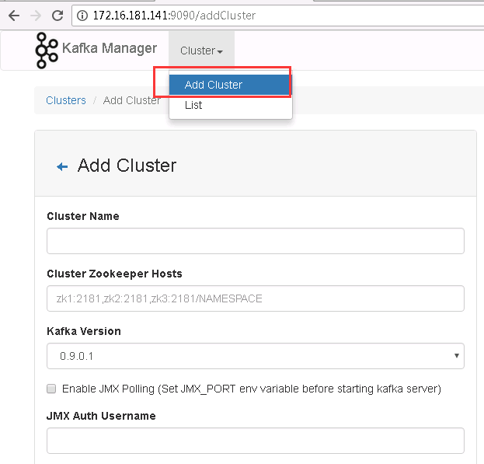

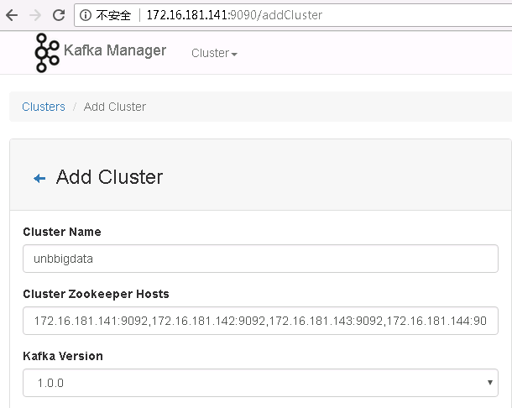

配置完Zookeeper host后，记着勾选EnableLogkafka,点击save

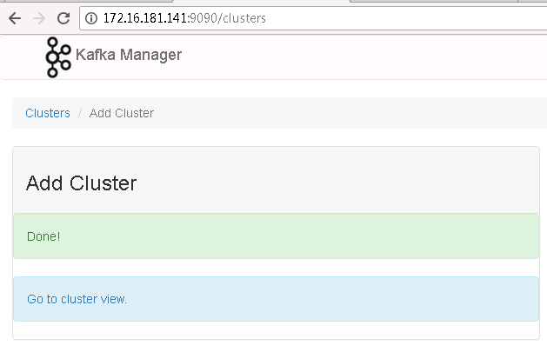

至此，kafka-manager搭建成功！

# 4、异常解决

## 4.1异常1：timeout

Yikes! Ask timed out on [ActorSelection[Anchor(akka://kafka-manager-system/), Path(/user/kafka-manager)]] after [1000 ms] Try again.

异常原因可能为zookeeper端口配置错误